
【今日信息】
作使人和睦的人
蔡忠梅弟兄
經文︰詩篇一三三
字詞解釋：
上行之詩、看哪、和睦、同居、善、美、福…

- 使人和睦是神重要的心意、聖經的主題。

- 使人和睦彰顯神二大屬性。

- 如何使人和睦？

- 使人和睦可得神命定的福：永遠的生命。

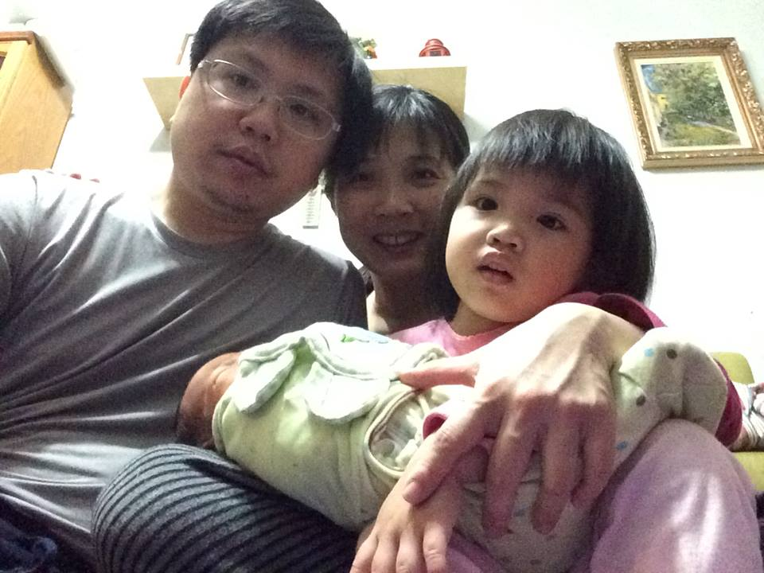
任駿、黃文玲夫婦於二月23日得一女〈任美映〉即將滿月。願神以慈愛恩惠充滿他們的家。
【主日詩歌】和平之子
1.使我作你和平之子，在憎恨之處播下你的愛；在傷痕之處播下你寬恕；在懷疑之處播下信心。
哦！主啊使我少為自己求，少求受安慰，但求安慰人；少求被瞭解，但求瞭解人；少求愛，但求全心付出愛。
2.使我作你和平之子，在絕望之處播下你盼望；在幽暗之處播下你光明；在憂愁之處播下歡愉。
哦！主啊使我少為自己求，少求受安慰，但求安慰人；少求被瞭解，但求瞭解人；少求愛，但求全心付出愛。
3.使我作你和平之子，在赦免時我們便蒙赦免；在捨去時我們便有所得；迎接死亡時我們便進入永生。
2015【懷念故人集】徵稿
教會計畫出刊「2015懷念故人集」，邀請近年有親人過世之家庭成員，撰寫懷念文章以為追思；追思內容可以是故人生平事略、懷念親人感言、特定與過世親人相關之見證、追思短文或詞句。每篇文章配搭至少一張照片，文章字數可由數十字到數千字不等。
徵求追思文稿︰請將親人之姓名、出生與辭世之年度、生前生活照片一張，以及對他（她）的思念「詩、詞句、短文、見證」，於4月19 日前送交辦公室，以利編輯。若已於前版刊故人集登過追思文者，仍歡迎以詞句或短文追思（請提供不同照片）；有任何問題，請與彌迦弟兄聯繫。

【姊妹詩班】奇妙平安
1.在我心靈的最深處有一泉源，不斷湧出美妙的音樂；比那甜美的詩歌曲調更甘甜，使我靈得平安和喜悅。
《副歌》平安，奇妙平安，這是天父所賜的平安；求主的大慈愛充滿我的心，使我永遠有奇妙平安。
2.何等寶貴我有這奇妙的平安，深藏在我心靈的深處；雖有惡勢力亦無法將它奪去，因救主永遠與我同住。
3.我今安穩的享受這奇妙平安，有耶穌在掌管我生命；一切災害危險救主晝夜保護，主的榮光充滿我心靈。
4.我深信將來我必到那平安城，我與賜平安的主見面；在榮耀的天上與眾聖徒同唱，奇妙平安歌直到永遠。
5.請問你心靈是否困倦與煩惱？是否覺人生道路難走？當黑雲滿佈快來就近主耶穌，祂必賜平安作你良友。
本週各項聚會
今日 09:30 兒童主日學
09:45 主日講道
10:30 中學生團契 青年崇拜
11:00 慕道班 羅煜寰弟兄
11:00 信仰造就班 賴大隨姊妹
11:00 擘餅紀念主聚會
14:10 教會禱告會 呂允仁弟兄
週二07:00 晨更聚會 陳水德弟兄
約伯記卅一
19:30 英文查經班
週三 19:30 特別禱告會 陳宗賢弟兄
週四 15:00 姊妹聚會 王清清姊妹
週五 15:00 姊妹禱告會
19:30 愛的團契 禱告會
19:30 小社青 禱告會
週六 18:00 社青團契 神學講座
18:00 大專團契 青年崇拜
【教會禱告會程序】
一、詩歌、分享
經文︰約翰福音十七17~22
羅馬書十二1~18
二、禱告
第一段：為教會「主日學」與「學生團契」事工禱告
1. 請為「主日學」老師與孩童們禱告，願老師有聖靈恩膏，以愛心與智慧用孩童的語言教導；願孩童們從小養成敬畏神、愛慕神話語的心，到老也不偏離。請特別為聚會不穩定的家庭禱告，願父母親看重以聖經教導孩童的重要性，能在主日鼓勵孩子參加「主日學」，共同建構蒙神賜福的家庭。
2.請為「中學生團契」禱告，願主興起姊妹輔導，以同性立場關懷女同學；為國三與高三應屆畢業學生禱告，願在升學事上，存仰望基督的心與家人充分討論以尋求共識。為例行的「月底考生禱告會」祈求，願聖靈施恩有毅力持續進行，每位學生皆存尊主為大的心，將事事攜至主前代求，在禱告中經歷到神的慈愛與大能。
3.請為「大專團契」禱告，願大專生能看重彼此在基督裡的學習，不致因課業繁忙，而忽略與神關係的建立；為計畫於暑期報名參加各式營會的契友們禱告，願藉此機會深根於對基督的認識，讓屬靈生命得以長進。為教會中無法參加「大專團契」的學生禱告，願聖靈親自吸引，參與在基督裡的團契。

第二段：為成年人彼此相交的團契事工禱告
1.請為「小社青團契」禱告，願契友們珍惜每週分享與學習的時間，踴躍出席團契聚會；為契友們在職場工作的挑戰禱告，願有屬靈的智慧，面對工作的難題與人際的困擾。為「社青團契」能有積極的動力邀請成員參加聚會禱告，願契友妥善運用時間，在工作、家庭、服事間有好的平衡；願尚未在週間參與團契的弟兄姊妹，能擇適當的時間，在基督裡培養與聖徒相交的機會。
2.為「愛的團契」禱告，為從職場退休的弟兄姊妹們祈求，願有聖靈的智慧安排自己的時間，對上照顧年長體弱的父母，對下協助兒女建立家庭；更能追求神的心意，委身於基督所託付的服事。為契友們的身體祈求，願主賜下活得健康、活得有尊嚴的觀念，及早調整自己的日常生活吃住習慣，努力建造健康的生活環境。
3. 「家庭聚會事工」是教會於五年前重新開始恢復且重視的聚會，當時的目的為加強弟兄姊妹間橫向的聯繫，與在主裡的學習、相交與禱告；請為現有的中正一、中華、萬華、雙福、新店、中正二、淡水七個小組禱告，願聖靈引領小組內弟兄姊妹，彼此扶助、相互勉勵，共同建造屬基督的教會。
第三段：為教會的家庭與關懷事工禱告
1.為教會「姊妹事工」更加興旺禱告，願聖靈施恩激發姊妹們愛主的心，讓「姊妹會」領人歸信基督，讓「姊妹詩班」以詩歌見證基督的榮耀。願姊妹們每天勤於讀經禱告、親近主的生活；願能在家庭社區中成榜樣，以基督的恩慈幫助人。
2.請為教會中的弟兄們禱告，在家庭中努力做稱職的父親，願適婚的弟兄有擔當在婚姻上成為見證，願已退休的能為基督擺上時間服事祂；願弟兄們認清新約聖經「作頭的真理」，勇敢承擔神所託付在家中、在教會、在職場的職責。
3.為教會「關懷事工」禱告，願主吸引弟兄姊妹以「各人不要單顧自己的事，也要顧別人的事」，積極投入關懷身心受病痛困擾的肢體。讓教會中軟弱的肢體得蒙關注，讓年幼的肢體得蒙鼓勵，讓罹患疾病的肢體得蒙安慰；讓基督愛神、愛人的大誡命，充分的展現在弟兄姊妹的生活中。
三、總結：腓二2；弗四2
【兒童主日學】繼去年底舉行義賣，發揮服事精神，為長輩們洗碗、搥背、送咖啡之後，本週日學習「殷勤」的品格，於主日聚會前在會堂門口發福音單張，以及擔任主日招待。雖然他們年紀還小，但是學習服事不落人後，請長輩們多多口頭鼓勵，也願神使用他們。
台北市基督徒聚會處 第2370期 2015.03.22
教會網站：http://www.taipeiassembly.org
主日上午 主日下午 下週主日上午 下週主日下午
聚會時間：9時45分 2時10分 9時45分 2時10分
司 會： 劉耀仁弟兄 蔣震彥弟兄
領 詩： 劉耀仁弟兄 呂允仁弟兄 羅煜寰弟兄 任 駿弟兄
司 琴： 徐漢慧姊妹 俞齊君姊妹 俞齊君姊妹 溫晨昕姊妹
講 員： 蔡忠梅弟兄 呂允仁弟兄 王裕一弟兄 任 駿弟兄
本週題目：作使人和睦的人 下週主題： 神福音的祭司
本週經文：詩篇一三三 下週經文： 羅馬書十五14~21
上午招待：王雅麗姊妹 林寶猜姊妹 下週招待： 陳美月姊妹 金貞美姊妹
吳純紹姊妹 兒童主日學 吳瑞碧姊妹
臺北市中正區100南海路39號。電話（02）23710952傳真（02）23113751

因他使我們和睦，將兩下合而為一，拆毀了中間隔斷的牆；
而且以自己的身體廢掉冤仇，就是那記在律法上的規條，
為要將兩下藉著自己造成一個新人，如此便成就了和睦。
以弗所書二14~15

